今日动态（2024.12.18）
一、晨间来园
今天来园23位小朋友，1位请假。
二、区域游戏
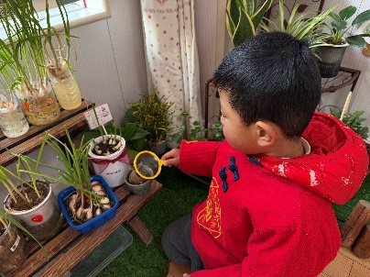 | 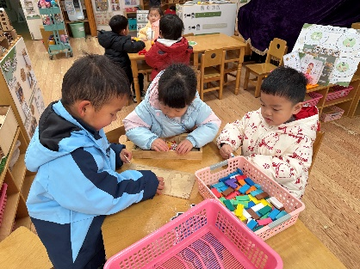 | 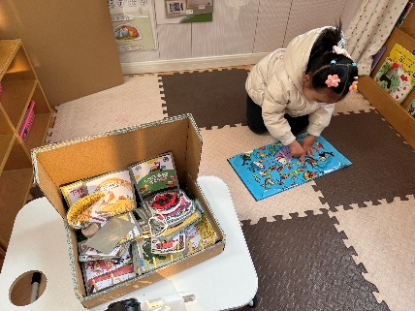
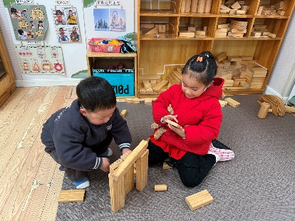 | 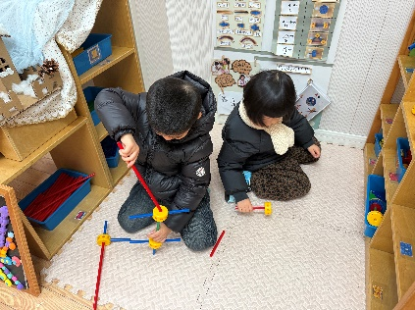 | 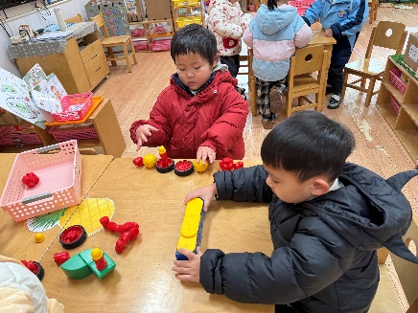
三、集体活动
儿歌《小小手》是一首短小精悍、节奏明快、语言朴实的儿歌。儿歌内容富有情节化,贴近幼儿生活，朗诵起来朗朗上口, 幼儿易于接受与理解，从中进一步体验到小手的作用，并懂得要自己的事情自己做。
小班的孩子对于贴近生活、朗朗上口的儿歌比较感兴趣，他们能在图片、动作等帮助下能很快理解儿歌内容，并有兴趣来朗诵、表演儿歌。但是有少数幼儿发音不准。
四、午餐
今天午餐吃的是：板栗牛肉焖饭、三鲜汤。今天全部吃完的小朋友有：苏梓渊、仲天宸、张子安、周辰宇、陈泽鑫、王辰宇、姚景珩、龚铭恩、许一诺、王言澈、吴锐、李永澄、何姝缘、黄绾一、李子姝、李梓宸、王思瑜、张子曾、曹云汐、黄一蘅、阮钦禾、李与梵、顾玥。

